Создал в своем локальном репозитории новую ветку и перешел в эту ветку
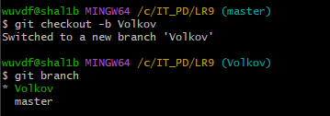
В коде проекта изменил имена переменной.
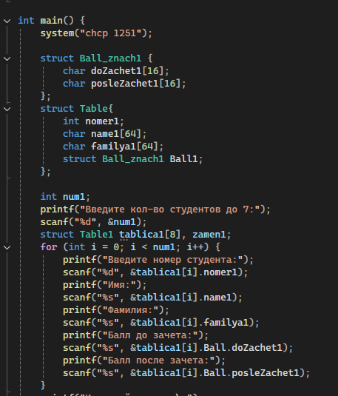
Зафиксировал изменения, выполнив соответствующие команды.
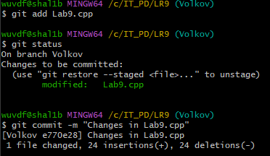
Создал в своей ветке файл 1.docx
Зафиксировал добавление файла.

